Bonjour,

Voici le travail pour le jeudi 30 avril CE1.

Si vous avez des questions, n'hésitez pas.

Bon courage et prenez soin de vous.

Français :

- Dictée :

Écrire les phrases suivantes. Souligner le verbe et entourer le sujet.

« Je travaille bien. Je fabrique un épouvantail avec de la paille et je le décore avec des paillettes et un éventail. »

- Grammaire : les sujet et le verbe

Relire les leçons.

Faire les exercices suivants :

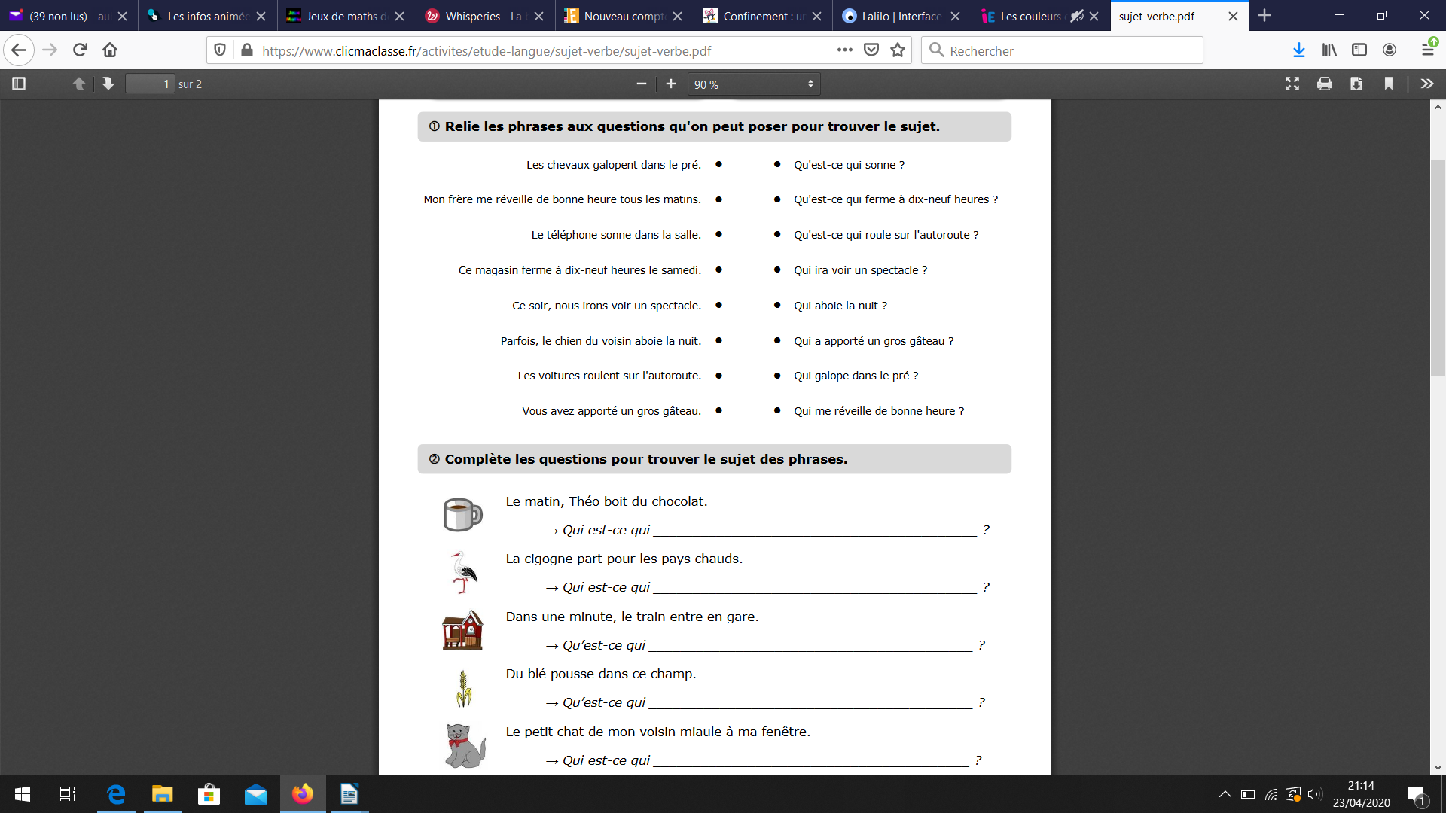
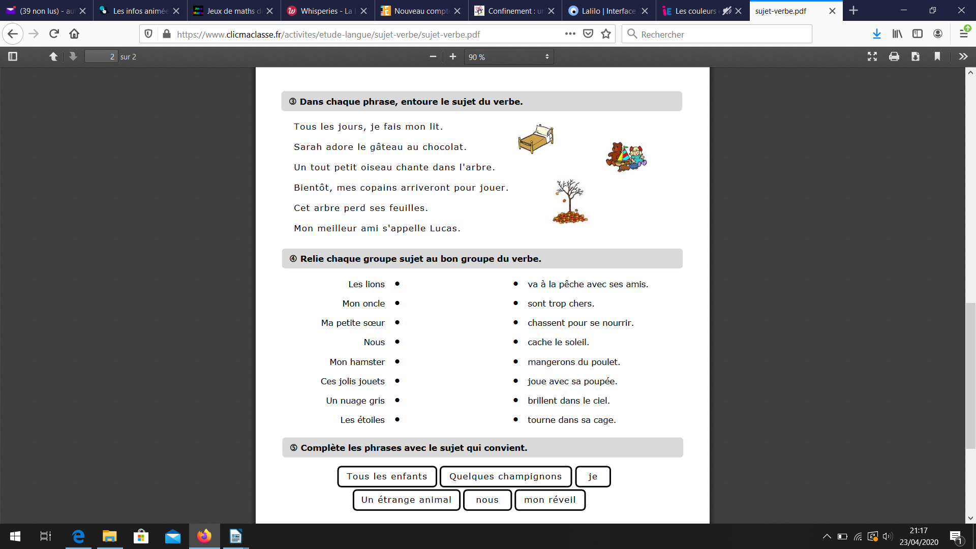

- Lecture quotidienne

Fiche « Je lis, je comprends » → fiches avec mentionné en bas de la page « Groupe Départemental Prévention de l'Illetrisme 36 »

Corriger les exercices 4 ( lui, il, le cheval, je, mon maître, le renard) p. 31 et 5 p. 32

La bûcheronne | Le bûcheron | Les enfants
Elle, l’, je | Son mari, le père, | Tous, nous, leur, vous, vous

Faire l'exercice 1 p. 34

Lire à haute voix la fiche 23 sur les mots les mots en [ail]

Mathématiques :

- Calcul :

Faire les corrections en vert des calculs de la dernière fois 3 p. 37 (7, 17, 27, 37, 47, 57, 67, 77, 87 et 97 / 4, 14, 24, 34, 44, 54, 64, 74, 84 et 94) p.36 et 1 p. 37 (0, 100, 200, 300, 400, 500, 600, 700, 800, 900 / 5, 105, 205, 305, 405, 505, 605, 705, 805, 905 / 39, 139, 239, 339, 439, 539, 639, 739, 839, 939)

Faire les exercices 1 et 2 p. 39 (feuille que je donne habituellement pour les devoirs).

- Numération

Corriger les exercices de la dernière fois.

Puis, faire les exercices suivants :

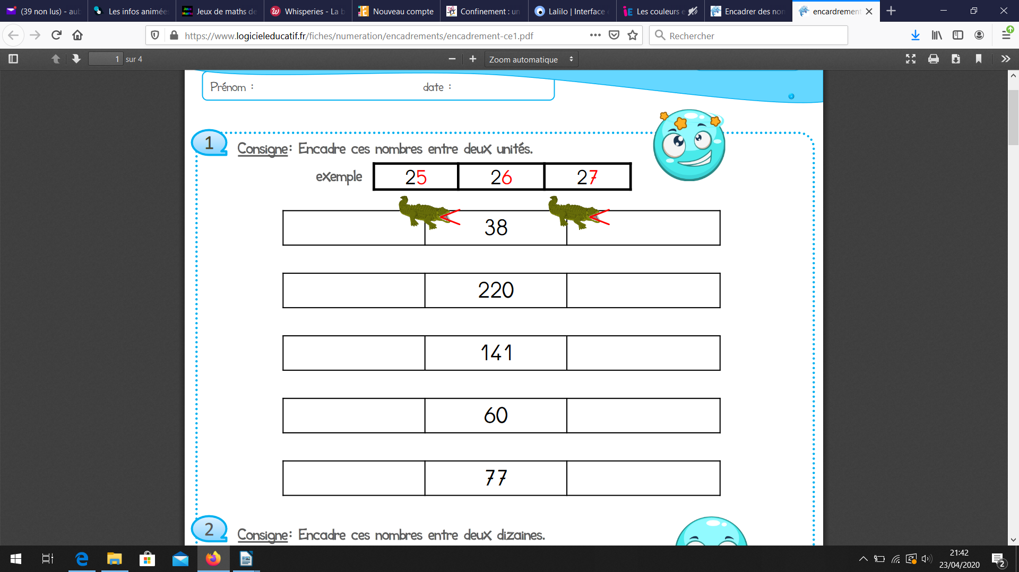
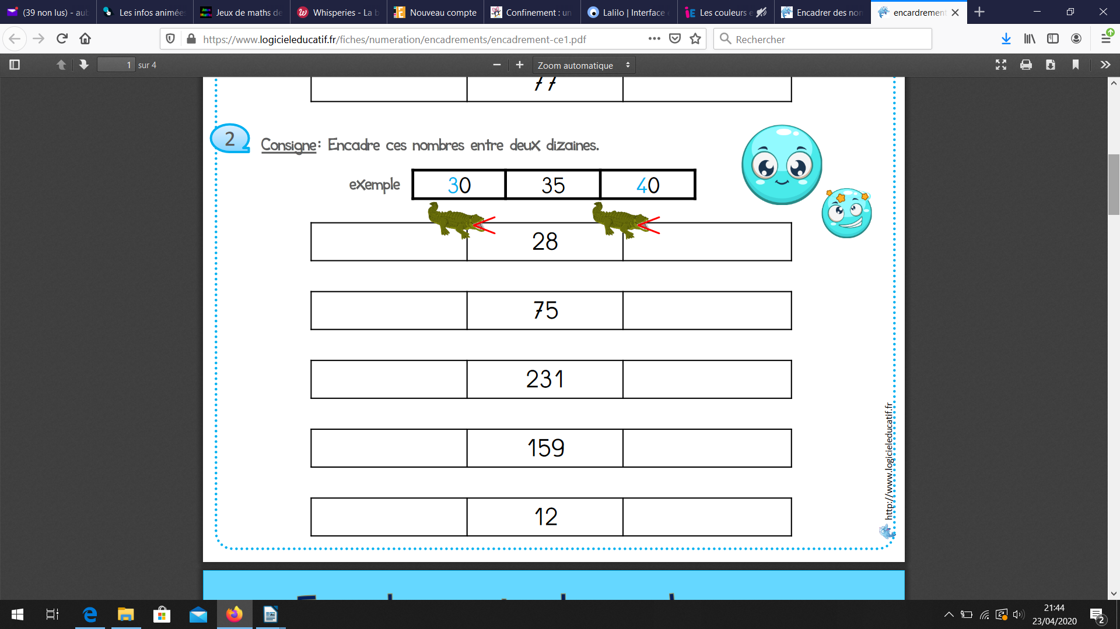

Arts :

N’hésitez pas à regarder ce site en famille, il permet une visite virtuelle de certains musées :

https://www.voyagevoyage.ca/conseils/sante-securite/musees-virtuels-1.10824487

Bonjour,

Voici le travail pour le jeudi 30 avril CM1.

Si vous avez des questions, n'hésitez pas.

Bon courage et prenez soin de vous.

Français :

- Dictée :

Correction de celle de la semaine dernière :

«(Le mâle castor est (très) bon nageur.
sujet verbe

Il ramasse des branches et les emporte (en nageant jusqu'à son abri au milieu de la
sujet verbe COD verbe

rivière).

Il répète cette opération (chaque nuit).»
suje verbe COD

Écrire les phrases suivantes. Souligner le verbe et entourer le sujet. Mettre entre parenthèse tout ce qui n'est pas essentiel (complément de phrase). Indiquer les COD s'il y en a.

« Les serfs vivent dans de petites maisons et ils mangent de la bouillie, du pain et quelquefois du gibier et des fruits sauvages. »

- Grammaire : les complément de phrase

Faire les exercices suivants.

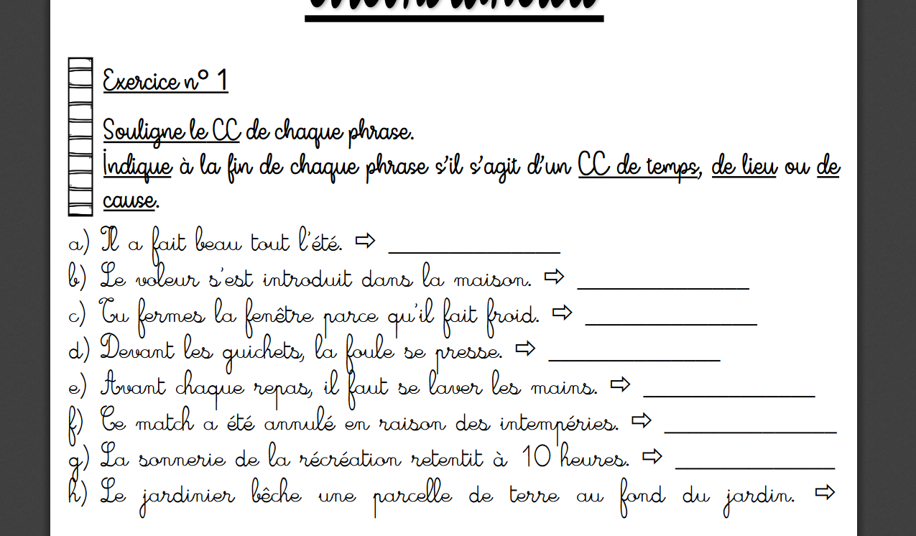
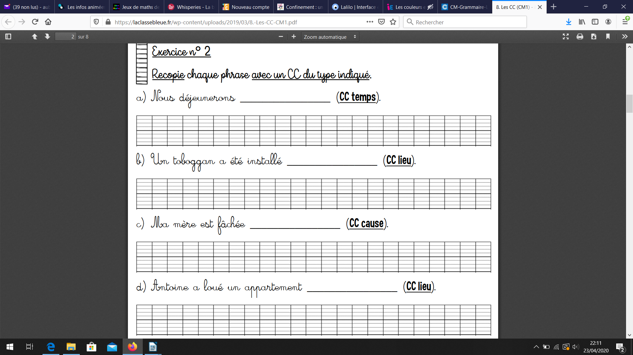

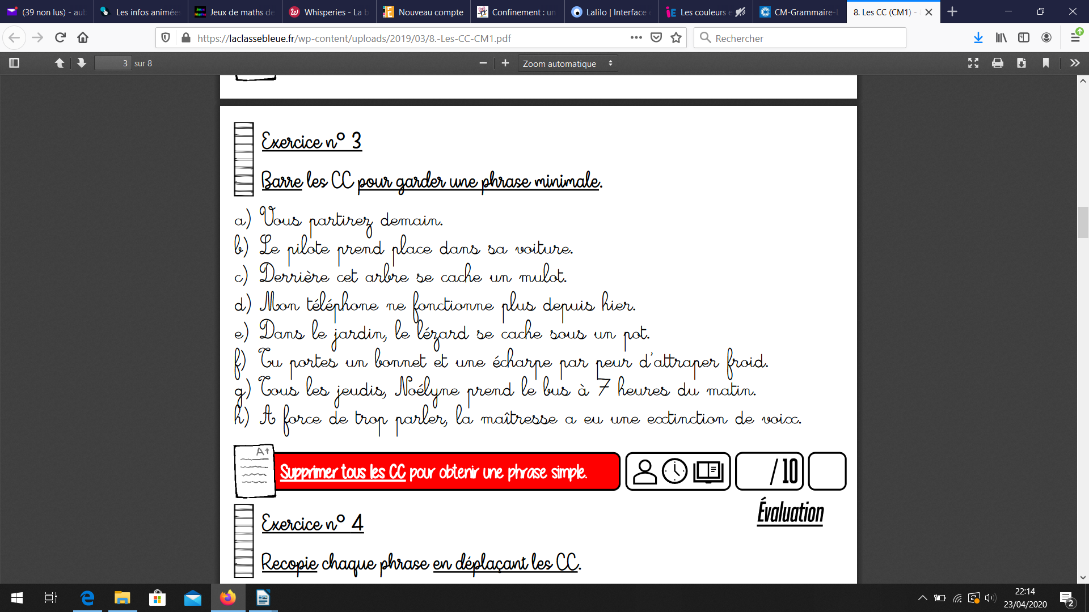

- Compréhension de lecture

Faire les exercices 1, 2 et 3 p. 53 / 54 de Ateliers CM1, Groupe Départemental Prévention de l'Illetrisme 36

Mathématiques :

- Calcul :

Faire l'exercice 3 p. 33 et exercice 1 p. 32 des feuilles données (comme celles des devoirs).

- Numération

Faire les corrections en vert des ex 9, 10 et 12 de « Je résous des problèmes » p. 27 du manuel « Outils pour les maths » .

Ex 9 : La seule proposition possible est : 85 879.

Ex 10 :
6 | 4 | 0 | 4
4 | 8 | 0 | 5 | 5
0 | 4 |  | 1 | 1
6 | 8 | 4 | 0 | 2
 | 8 | 6 | 5 | 0

Ex 12 :
a) (1 000 x 100) + (2 x 100) = 100 200 > cent-cinq- mille-soixante-quatre (105 064) > 102 milliers 329 (102 329) > (1 000 x 100) + (2x 100) = 100 200 > 1 000 centaines (100 000)

b) Le stade de Knoxville se situe entre le stade de Colombus et le stade de Mexico : 102 329 < 102 459 < 105 064.

Faire les exercices 13 et 15 p. 27 du manuel « Outils pour les maths » .

Arts :

N’hésitez pas à regarder ce site en famille, il permet une visite virtuelle de certains musées :

https://www.voyagevoyage.ca/conseils/sante-securite/musees-virtuels-1.10824487

